الجمهورية الجزائرية الديمقراطية الشعبية
متوسطة حمدوش محمد-واد حمليل بالزبوجة السنة الدراسية: 2023-2024
فرض الثلاثي الثاني المستوى: السنة الأولى متوسط
المادة: العلوم الفيزيائية والتكنولوجيا المدة: ســـــــــــــــــــــــــاعة واحدة
التمرين الأول:
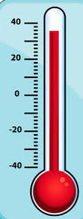
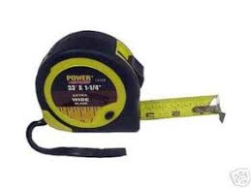

00.00
g

04
01
02
03
- أكمل الجدول:
 | الأداة (01) | الأداة (02) | الأداة (03) | الأداة (04)
اسم الأداة
تستعمل لقياس
رمز المقدار المقاس
رمز وحدة القياس
- أنجز التحويلات التالية:
$$125.23 m =. . . . . . . . . .km = . . . . . . . . . . .mm$$
$$2012.12 kg = . . . . . . . . . . q = . . . . . . . . . . . . .g$$
$$520 {cm}^{3}=. . . . . . . . . . .l=. . . . . . . . . . .ml$$

- اختر الإجابة الصحيحة فيما يلي مع التعليل:
3 cm
- حجم المكعب المقابل هو: . . . . . . . .
- $12{cm}^{3}$ ب. $9{cm}^{3}$ ج. $27{cm}^{3}$
التعليل:
. . . . . . . . . . . . . . . . . . . . . . . . . . . . . . . . . .
. . . . . . . . . . . . . . . . . . . . . . . . . . . . . . . . . .
- كتلة الماء هي : . . . . . . . . . . .
278.23
g
87.1
g
- $19.113g$ ب. $191.13g$ ج. $365.33g$

التعليل:
. . . . . . . . . . . . . . . .
. . . . . . . . . . . . . . . .
اقلب الورقة
التمرين الثاني:
وجد فؤاد الذي يدرس في السنة الأولى بمتوسطة حمدوش محمد، قطعة معدنية كما هو موضح أدناه.
150 g
50 g
16g
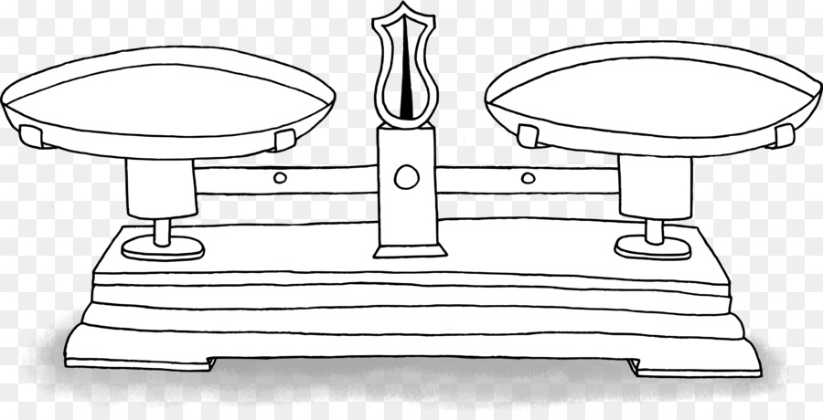
$$L=8 cm$$
$$l=5 cm$$
$$h=2 cm$$

الوثيقة (2)
الوثيقة (1)
غير أنّه لم يستطع الجزم حول متدة صنع القطعة المعدنية هل هي من النحاس أو الحديد أو الألمنيوم.
- ماهو شكل القطعة المعدنية؟
. . . . . . . . . . . . . . . . . . . . . . . . . . . . . . . . . .
- بالإعتماد على الوثيقة (1) ماهي كتلة القطعة المعدنية؟
. . . . . . . . . . . . . . . . . . . . . . . . . . . . . . . . . .
. . . . . . . . . . . . . . . . . . . . . . . . . . . . . . . . . .
- بالإعتماد على الوثيقة (2) أحسب حجم القطعة المعدنية؟
. . . . . . . . . . . . . . . . . . . . . . . . . . . . . . . . . .
. . . . . . . . . . . . . . . . . . . . . . . . . . . . . . . . . .
- أحسب الكتلة الحجمية للقطعة المعدنية؟
. . . . . . . . . . . . . . . . . . . . . . . . . . . . . . . . . .
. . . . . . . . . . . . . . . . . . . . . . . . . . . . . . . . . .
- من أي مادة صنعت القطعة المعدنية؟ مع التعليل؟
. . . . . . . . . . . . . . . . . . . . . . . . . . . . . . . . . .
. . . . . . . . . . . . . . . . . . . . . . . . . . . . . . . . . .
علما أن:
المادة | النحاس | الحديد | الألمنيوم
الكتلة الحجمية $ρ (g/{{cm}^{3}})$ | 8.9 ${ g}/{{cm}^{3}}$ | 7.8${ g}/{{cm}^{3}}$ | 2.7${ g}/{{cm}^{3}}$

بالتوفيق للجميع
الجمهورية الجزائرية الديمقراطية الشعبية
متوسطة حمدوش محمد-واد حمليل بالزبوجة السنة الدراسية: 2023-2024
التصحيح النموذجي لفرض الثلاثي الثاني المستوى: السنة الأولى متوسط
المادة: العلوم الفيزيائية والتكنولوجيا المدة: ســـــــــــــــــــــــــاعة واحدة
التمرين الأول:



00.00
g

04
01
02
03
- أكمل الجدول:$0.25 ×16=4$
 | الأداة (01) | الأداة (02) | الأداة (03) | الأداة (04)
اسم الأداة | المتر الشريطي | محرار | مخبار مدرج | ميزان إلكتروني
تستعمل لقياس | الأطوال | درجة الحرارة | الحجم | الكتلة
رمز المقدار المقاس | $$L$$ | $$T$$ | $$V$$ | $$m$$
رمز وحدة القياس | $$m$$ | $$℃$$ | $$m^{3 } أو l$$ | $$Kg$$
ملاحظة: (لا يشترط رمز الوحدة الأساسية حيث يقبل أي رمز صحيح لوحدة القياس)
- أنجز التحويلات التالية:$0.5 ×6=3$
$$125.23 m =0.12523 km = 125230 mm$$
$$2012.12 kg = 20.1212 q = 2012120 g$$
$$520 {cm}^{3}= 0.520 l= 520 ml$$
- اختر الإجابة الصحيحة فيما يلي مع التعليل:
3 cm
- حجم المكعب المقابل هو: $27{ cm}^{3}$ $0.5 ×5=2.5$
- اختيار الإجابة الصحيحة
- العلاقة
- التطبيق
- النتيجة
- الوحدة
التعليل:
$$V=a×a×a$$
$$V=3×3×3$$
$$V=27 {cm}^{3}$$
- كتلة الماء هي : 191.13 g $0.5×4=2$
278.23
g
87.1
g
التعليل:
- اختيار الإجابة الصحيحة
- التطبيق
- النتيجة
- الوحدة
$$m=278.23-87.1$$
$$m=191.13 g$$

التمرين الثاني:
وجد فؤاد الذي يدرس في السنة الأولى بمتوسطة حمدوش محمد، قطعة معدنية كما هو موضح أدناه.
150 g
50 g
16g

$$L=8 cm$$
$$l=5 cm$$
$$h=2 cm$$

الوثيقة (2)
الوثيقة (1)
غير أنّه لم يستطع الجزم حول متدة صنع القطعة المعدنية هل هي من النحاس أو الحديد أو الألمنيوم.
- ماهو شكل القطعة المعدنية؟ $01$
متوازي المستطيلات
- بالإعتماد على الوثيقة (1) ماهي كتلة القطعة المعدنية؟ $0.5×3=1.5$
- التطبيق العددي
- النتيجة
- الوحدة
$$m=150+50+16$$
$m=216 g$
- بالإعتماد على الوثيقة (2) أحسب حجم القطعة المعدنية؟$0.5×4=2$
- العلاقة
- التطبيق العددي
- النتيجة
- الوحدة
$$V=L×l×h$$
$$V=8×5×2$$
$$V=80 {cm}^{3}$$
- أحسب الكتلة الحجمية للقطعة المعدنية؟$0.5 ×5=2.5$
- رمز الكتلة الحجمية
- العلاقة
- التطبيق العددي
- النتيجة
- الوحدة
$$ρ= \frac{m}{V}$$
$$ρ=\frac{216}{80}$$
$$ρ=2.7 g/{{cm}^{3}}$$
- من أي مادة صنعت القطعة المعدنية؟ مع التعليل؟$0.5$
صنعت القطعة المعدنية من الألمنيوم
التعليل: $0.5$
لأن كتلتها الحجمية تساوي الكتلة الحجمية للألمنيوم $$ρ=2.7 g/{{cm}^{3}}$$

$$التنظيم 0.5 +$$

